Rutinebeskrivelse for dokumenthåndteringen ved barnehagene i Kristiansund kommune

Sentralt postmottak, poståpning og skanning ved enheten
Rådhuset har et sentralt postmottak hvor inngående fysisk post til skolene blir lagt uåpnet i enhetens posthylle.
Enheten henter posten på Rådhuset, posten åpnes på enheten, arkivverdige post blir så skannet inn i kommunens sak/arkiv system.
Arkivverdig dokumentasjon: dokumenter som er gjenstand for saksbehandling eller har verdi som dokumentasjon. NB! Arkivverdig epost og sms skal likestilles med ordinære brev.
Arkivbegrensning / Ikke arkivverdig dokumentasjon: dokumenter som verken er gjenstand for saksbehandling eller har verdi som dokumentasjon (holdes utenfor el. fjernes fra arkivet).

Fra 1.1.2008 skal arkivene ved barnehagene i Kristiansund kommune være fullelektroniske. Kommunen har ett felles sak/arkivsystem godkjent etter Norsk Arkivstandard.

Daglige oppgaver og journalføringsrutiner ved enhet ( leder /ped.leder):
Skanner og journalfører arkivverdig arkivmateriale. Arkivverdig e-post og sms skal journalføres.
Se veiledning: skanning barnehage

Søk om det finnes tidligere sak på emnet. Er det opprettet en saksmappe fra før, skal brevet skannes direkte inn i saksmappen. Dersom det ikke er opprettet saksmappe fra før, opprettes ny saksmappe.
Ved opprettelse av ny saksmappe påføres:
- sakstittel
- tilgangskode (hvor nødvendig)
- tilgangsgruppe (hvor nødvendig)
- administrativ enhet/saksbehandler
- klassering (personnummer / k-kode)
Ved skanning / import av inngående post skal følgende påføres:
- saksbehandler (rektor/ inspektør)
- dato
- dokumenttittel
- avsender/mottaker
- utføre foreløpig offentlighetsvurdering (her må man huske å skjerme navn og personlige opplysninger i - dokumenttittel og mottaker/avsender).
- kontrollere at alle sidene i dokumentet har blitt med
Inngående post
- daglig sjekke "mine restanser" og "til orientering"
- kontrollere at saks.- og journalopplysninger er rette, samt at de er knyttet til rett sak
- utføre offentlighetsvurdering (her må man huske å skjerme navn og personlige opplysninger i saks.- og dokumenttittel og mottaker/avsender).
- Arkivverdige brev stilet direkte til ansatt ved enheten må leveres leder/ped.leder for skanning. Arkivverdig e-post og SMS skal journalføres.
Utgående korrespondanse og interne notat
- skal produseres i sakarkivsystemet - Metadata påføres journalposten (JP): innhold/tittel, mottaker, dokumentdato, evt. tilgangskode. NB. Husk skjerming av navn og p.nr.
- Saksbehandler skal svare i samme sak som den inngående JP er ført, er JP svar på en annen JP avskrives/bevares den direkte.
- Dersom det ikke er opprettet saksmappe fra før, opprettes ny.
-Når dokumentet/JP er ferdig skal dokumentet settes i status F.

Avskrivning:
Ubesvarte brev i kommmunens sak/arkivsystem skal besvares/avskrives. Ikke alle journalposter trenger svar i form av utgående brev, notat eller e-post. Disse skal tas til orientering, besvart med telefon og lignende.
Avslutte en saksmappe:
Når en saksmappe ikke lengre er aktiv, skal den settes til status F (ferdig). Alle journalposter må være avskrevet(ingen restanse), ha korrekt filformat og status F/J (se brukerveiledninger).

Kommunens sak-/arkivsystem:

Barnehagene har ulike typer arkiv med ulike ordningsprinsipp:

Arkivdel: BARN

en saksmappe pr barn (unntak: ny saksmappe når det gjøres korrespondanse med barnevernet)

ordningsprinsipp: f.nr.

Arkivdel: Sak2

ulike saksmapper organisert på tema

ordningsprinsipp: k-kode(kommunens arkivnøkkel)

Standardisering av saksmapper:
NB! Før du oppretter en ny saksmappe - kontroller alltid om det er opprettet en saksmappe fra før
- Vurderer fra sak til sak om det er nødvendig med tilgangsgruppe

- Barnemappe: NN (Arkivdel: BARN / ordningsprinsipp: F.nr.)
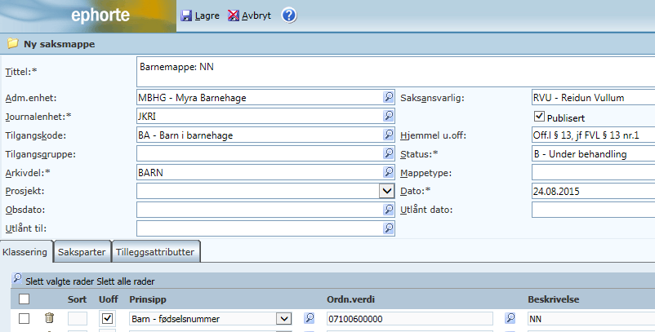
- Barnemappe: NN – barnevern (Arkivdel: BARN / ordningsprinsipp: F.nr.)
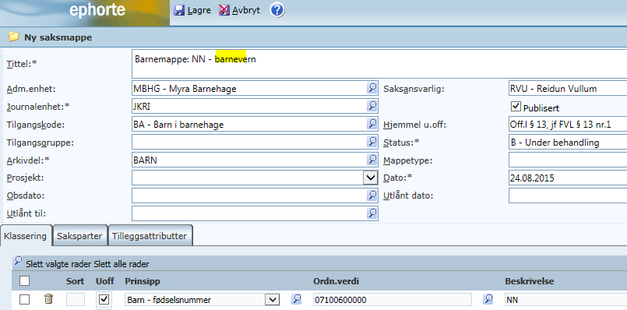

- NN barnehage: Tema (Arkivdel: Sak2 / ordningsprinsipp: K-kode)
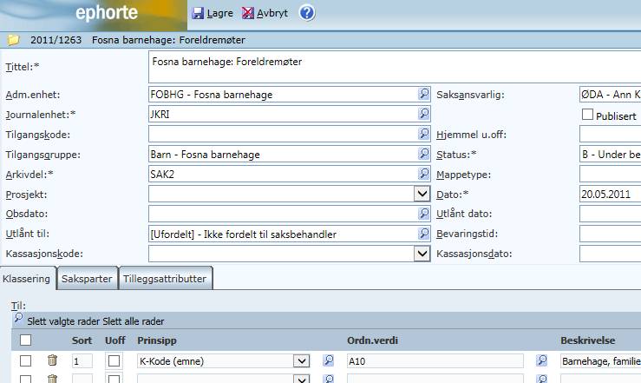

Innhold i Barnemappe (eksempler):
Korrespondanse med foresatte
Barnehageskyss
PPT rapporter
Morsmålsundervisning / tospråklig fagopplæring
Fravær
Skademelding
Samtykkeerklæring
Søknad om innsyn
Ulike tester
Sykdom/medisinsk kartlegging
etc.

Innhold i Barnemappe barnevern (eksempler):
Notat
Bekymringsmelding
Korrespondanse barnevern / barnehage
etc.

Innhold i Sak2 mappe (saker som tematisk hører sammen)(eksempler):
Foreldremøter
Innkjøp
etc.

JOURNALFØRING og arkivdanning i fagsystem
Se Arkivplan: http://kommune.arkivplan.no/content/view/full/263680

Barn skifter/flytter til annen barnehage:
Internt: Elektronisk barnemappe overføres til ny barnehage(samtykkeerklæring). Dokumentsenteret utfører flyttingen etter beskjed fra enhetsleder
Eksternt: Papirkopi av barnemappen sendes ny barnehage (samtykkeerklæring, rekomandert), utføres av enhet.

Avlevering - Fysisk arkiv (arkivmateriale skapt før 2008)

Overføring og deponering av fysisk arkivmateriale til Dokumentsenteret og Interkommunalt Arkiv:
- Kontakt Dokumentsenteret når en arkivserie planlegges ordnet og avlevert.
Dokumentsenteret trenger følgende opplysninger:
Arkivskaper: Navn på enhet
Navn på arkivserie: f.eks Barnehagebarn eller saksarkiv
Ordningsprinsipp: f.eks f.nr. eller k-kode
Ytterår: f.eks. 1980-1989
- Enheten rydder/renser og pakker arkivserien – se hjelpehefte fra IKA hjelpehefte.
3. Dokumentsenteret fremskaffer korrekt avleveringsliste og etiketter i samarbeid med IKA. Enheten fyller ut avleveringslisten og limer på etiketter på arkivboksene. Avleveringslisten sendes Dokumentsenteret. Listen sendes så til IKA MR for godkjenning.
(Arkivbokser kan hentes hos Dokumentsenteret. Flyttekasser kjøpes av enheten (Biltema))
4. Ordnet arkivmaterialet overføres Dokumentsenteret før en kommende deponering til IKA.
Avleveringstidspunkt avhenger av alder og innhold på arkivserien

